**Honvédő hősök, dicső várak, híres városok Hunyad, Temes és Arad vármegyében**

**Képes úti beszámoló**

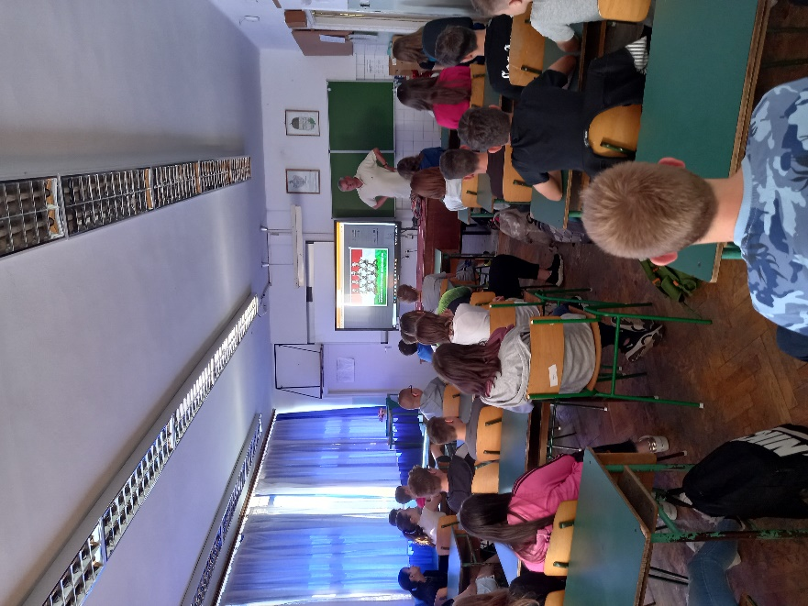

Az előkészítő óra……

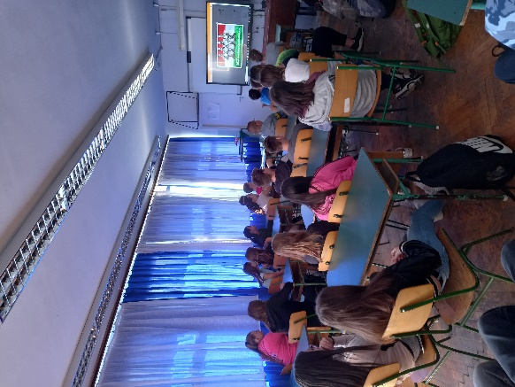

Előkészítő óra II……

**1. nap**

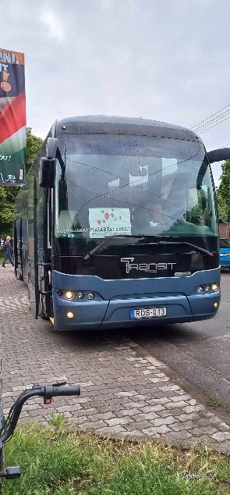

Az indulás…..

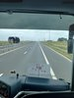

Úton a határ felé…

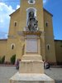

Nagycsanád Szent Gellért püspök szobra

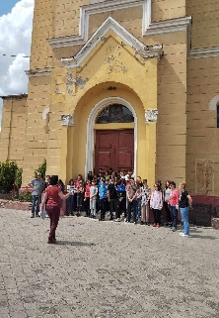

Nagycsanád Gellért püspök története

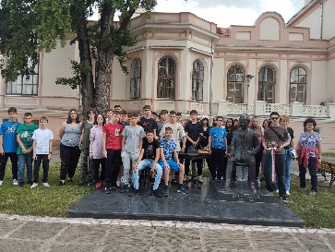

Nagyszentmiklós Bartók Béla szobránál

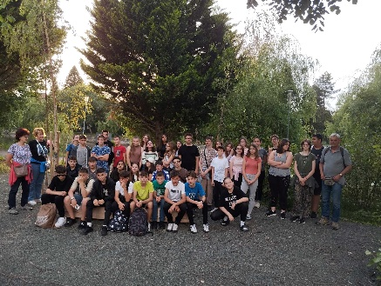

Csoportkép Zsombolyán Maderspach Ferenc honvédőrnagy síremlékénél

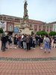



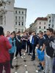

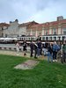



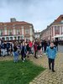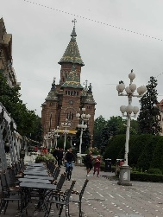

Temesvár belvárosában

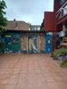

Szállásunk Temesváron

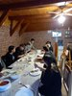

Vacsora a temesvári szálláson

**2. nap**

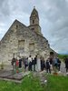

Demsus ma ortodox templom

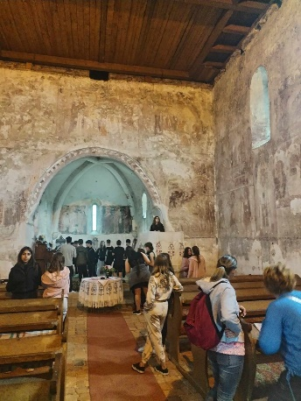

Őraljaboldogfa

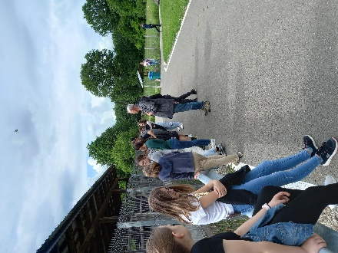

Hátszegi bölény rezervátum

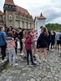

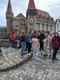

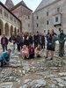

Képek Vajdahunyad váráról

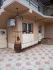

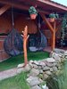

Szállásunk Csernakeresztúron

**3. nap**

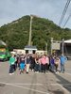

Déva váránál..



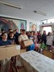

Adományok átadása a dévai Szent Ferenc Alapítványnak

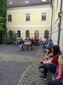

Találkozás az alapítvány által gondozott gyerekekkel

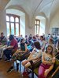

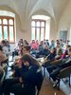

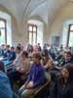

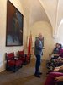

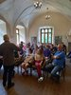

Rendhagyó történelem óra Marosillyén

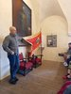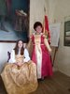

Beöltözve….

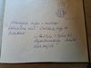

Köszönet…

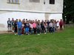

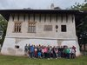

Böjte Csabával Marosillyén

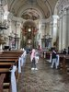

Máriaradnán a búcsújáró helyen…

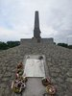 

Koszorunk Aradon a vesztőhelyen

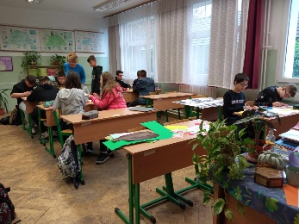

Értékelő óra

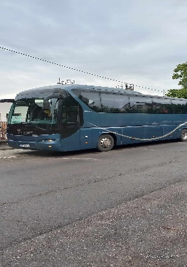

Ismét itthon

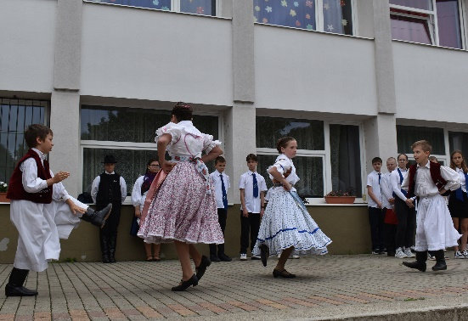

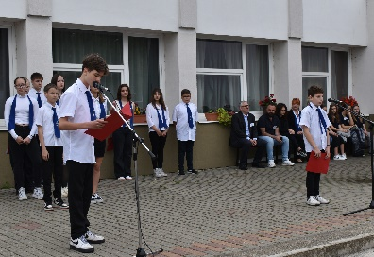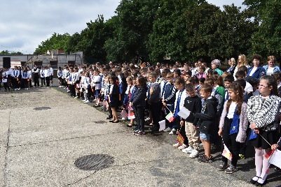

Témanap a Nemzeti Összetartozás emléknapján